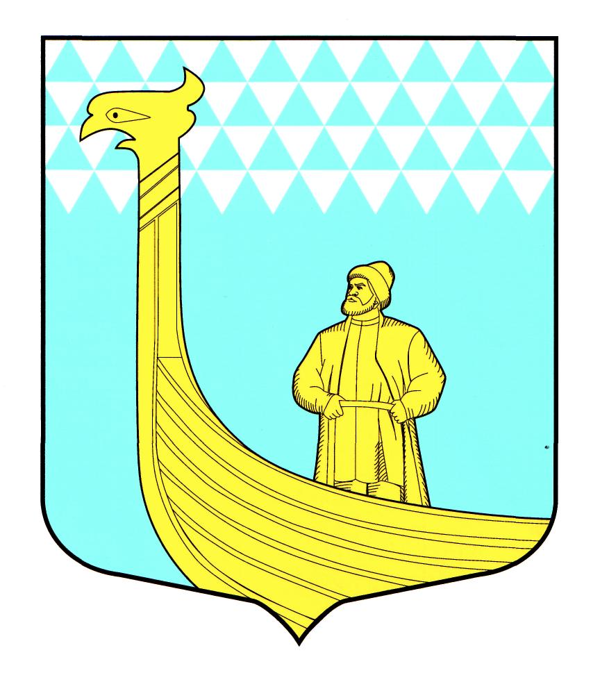

РОССИЙСКАЯ ФЕДЕРАЦИЯ
СОВЕТ ДЕПУТАТОВ
МУНИЦИПАЛЬНОГО ОБРАЗОВАНИЯ
ВЫНДИНООСТРОВСКОЕ СЕЛЬСКОЕ ПОСЕЛЕНИЕ
ВОЛХОВСКОГО МУНИЦИПАЛЬНОГО РАЙОНА
ЛЕНИНГРАДСКОЙ ОБЛАСТИ

ПРОЕК РЕШЕНИЯ

от 29 июня 2012 года № 25

Об утверждении нагрудных знаков
муниципального образования Вындиноостровское сельское поселение Волховского муниципального района Ленинградской области
В соответствии со статьей 4.9. Положения о флаге муниципального образования Вындиностровское сельское поселение, утвержденного решением Совета депутатов муниципального образования Вындиностровское сельское поселение 2 октября 2008 года N 34, Совет депутатов муниципального образования Вындиностровское сельское поселение
РЕШИЛ:
1. Согласиться с предложением авторского коллектива в составе Башкирова Константина Сергеевича, Карпуниной Виктории Валерьевны и Штейнбах Светланы Юрьевны, разработавших эскизы нагрудных знаков муниципального образования Вындиностровское сельское поселение в соответствии с прилагаемым изображением (Приложение № 1).
2. Утвердить описание нагрудных знаков муниципального образования Вындиностровское сельское поселение согласно Приложению № 2.
3. Утвердить Положение о нагрудных знаках муниципального образования Вындиностровское сельское поселение согласно Приложению № 3.
4. Обратиться в Геральдический совет при Президенте РФ с целью внесения нагрудных знаков муниципального образования Вындиностровское сельское поселение в Государственный геральдический регистр РФ.
5. Поручить Башкирову Константину Сергеевичу представлять интересы муниципального образования Вындиностровское сельское поселение в Геральдическом Совете при президенте РФ.
6. Опубликовать настоящее решение в газете “Провинция” и разместить на официальном сайте муниципального образования Вындиностровское сельское поселение.
7. Настоящее решение вступает в силу после официального опубликования.

Глава муниципального образования Сенюшкин А.А.
Приложение № 1

Утверждено
Решением Совета депутатов муниципального образования Вындиностровское сельское поселение
« 29 » июня 2012 года № 25

ИЗОБРАЖЕНИЕ НАГРУДНОГО ЗНАКА ГЛАВЫ МУНИЦИПАЛЬНОГО ОБРАЗОВАНИЯ ВЫНДИНОСТРОВСКОЕ СЕЛЬСКОЕ ПОСЕЛЕНИЕ
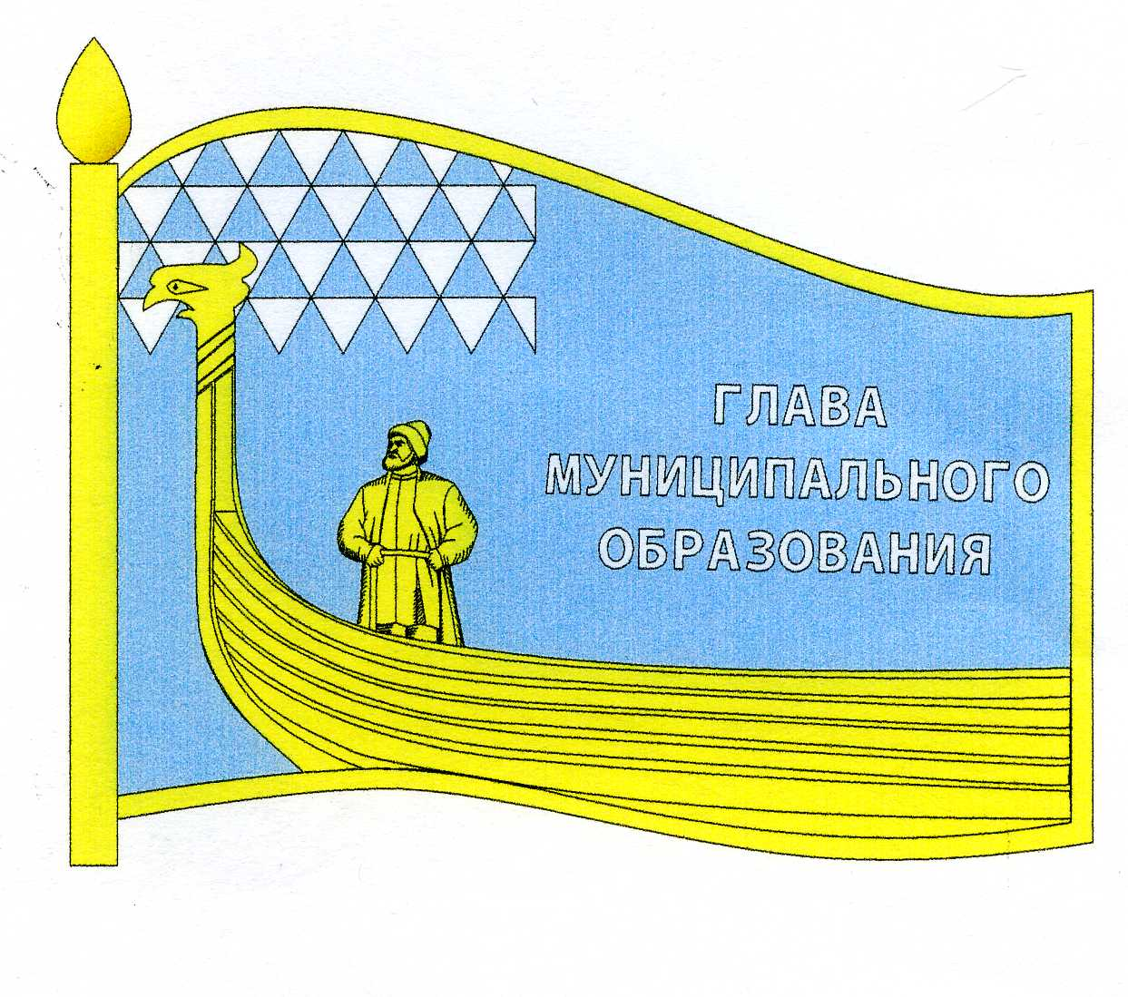

ИЗОБРАЖЕНИЕ НАГРУДНОГО ЗНАКА ДЕПУТАТА МУНИЦИПАЛЬНОГО ОБРАЗОВАНИЯ ВЫНДИНОСТРОВСКОЕ СЕЛЬСКОЕ ПОСЕЛЕНИЕ
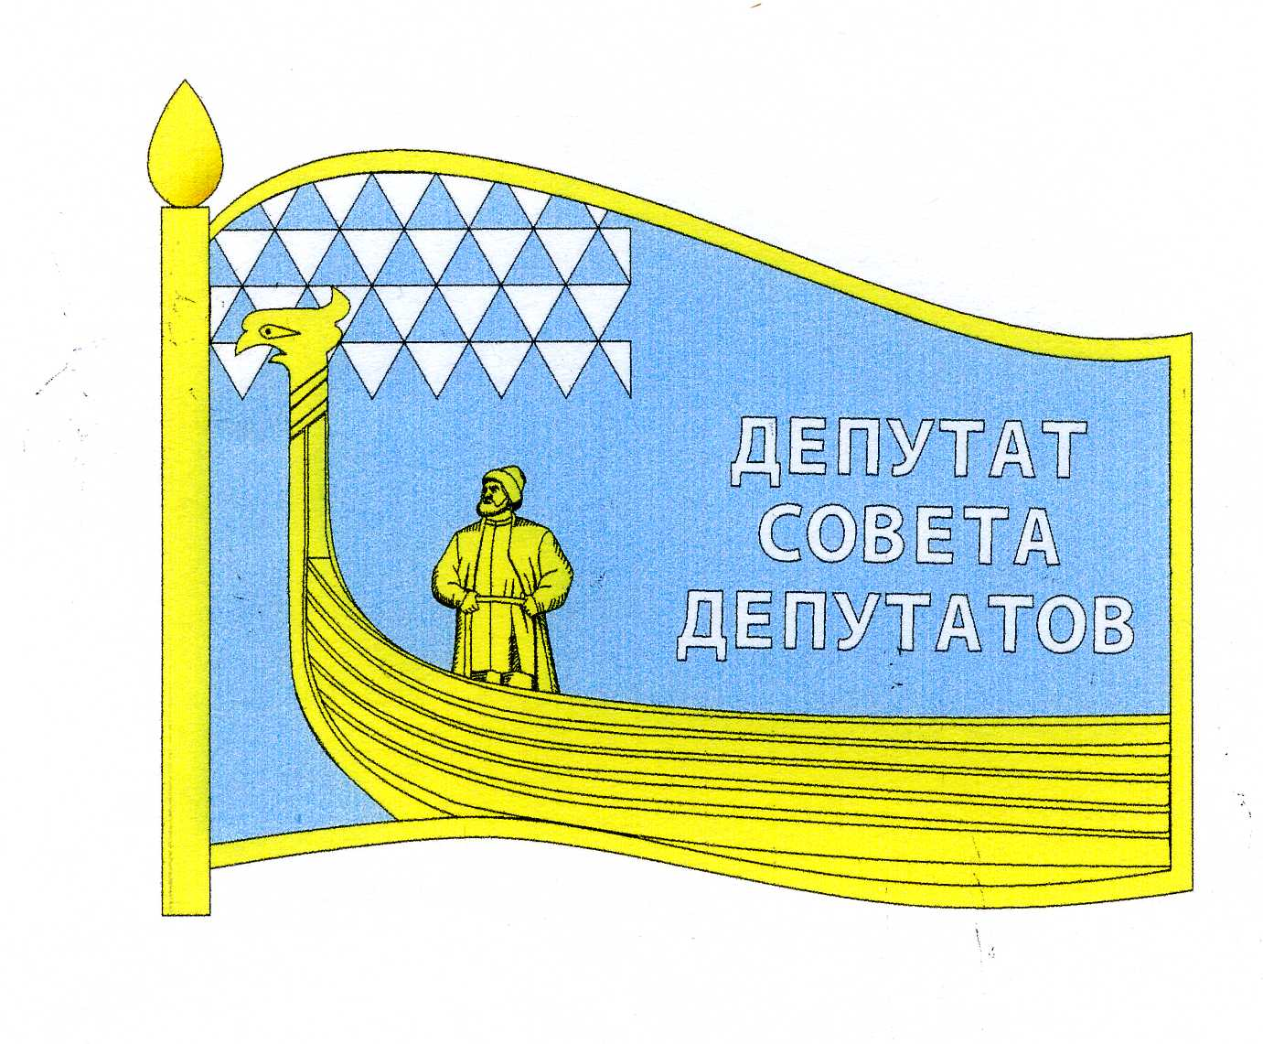

Приложение № 2
Утверждено
решением Совета депутатов муниципального образования Вындиностровское сельское поселение
« 29 » июня 2012 года № 25

ОПИСАНИЕ НАГРУДНЫХ ЗНАКОВ
МУНИЦИПАЛЬНОГО ОБРАЗОВАНИЯ ВЫНДИНОСТРОВСКОЕ СЕЛЬСКОЕ ПОСЕЛЕНИЕ
.
Нагрудные знаки представляют собой стилизованное изображение развевающегося флага муниципального образования Вындиностровское сельское поселение с добавлением надписи в правой части полотнища флага в три строки:
Для выборного должностного лица местного самоуправления:
«ГЛАВА
МУНИЦИПАЛЬНОГО
ОБРАЗОВАНИЯ»
Для депутата Совета депутатов муниципального образования:
«ДЕПУТАТ
СОВЕТА
ДЕПУТАТОВ»

и изготавливается в размерах 25.0 мм. x 18.0 мм.
Основа нагрудных значков изготавливается из металла золотистого цвета.
На поверхности нагрудных знаков муниципального образования Вындиностровское сельское поселение использованы эмали и металлы в соответствии с изображением флага муниципального образования Вындиностровское сельское поселение.
Нагрудные знаки имеют шпильку для крепления к одежде.

.

Приложение № 3
Утверждено
Решением Совета депутатов муниципального образования Вындиностровское сельское поселение
« 29 » июня года № 25

ПОЛОЖЕНИЕ
О НАГРУДНЫХ ЗНАКАХ МУНИЦИПАЛЬНОГО ОБРАЗОВАНИЯ ВЫНДИНОСТРОВСКОЕ СЕЛЬСКОЕ ПОСЕЛЕНИЕ

1. Нагрудные знаки муниципального образования Вындиностровское сельское поселение являются символом статуса.
2. Настоящим положением вводится нагрудный знак депутата и нагрудный знак Главы муниципального образования Вындиностровское сельское поселение.
3. Нагрудные знаки муниципального образования Вындиностровское сельское поселение вручается на первом заседании вновь избранного состава депутатов Совета депутатов.
4. Глава и депутат муниципального образования Вындиностровское сельское поселение пользуются нагрудными знаками в течение срока их полномочий.
3. Нагрудные знаки муниципального образования Вындиностровское сельское поселение крепятся к одежде и носятся на левой стороне груди.
4. В случае утраты нагрудных знаков они могут быть выданы Главе и депутату муниципального образования Вындиностровское сельское поселение повторно по их письменному заявлению на имя Главы муниципального образования Вындиностровское сельское поселение.

